Отчет

о проведенных мероприятиях по профилактике

ДДТТ за ноябрь

МБОУ СОШ с.Терское»

В течение этого месяца с учащимися школы проведены различные по форме мероприятия, направленные на предупреждение дорожного травматизма. Классными руководителями проводились классные часы на тему: Профилактика ДДТТ».Проведены родительские собрания в 1-11 классах по вопросам профилактики детского дорожно-транспортного травматизма .

Проведен курс тематических бесед «Правила дорожного движения и дорожные знаки».

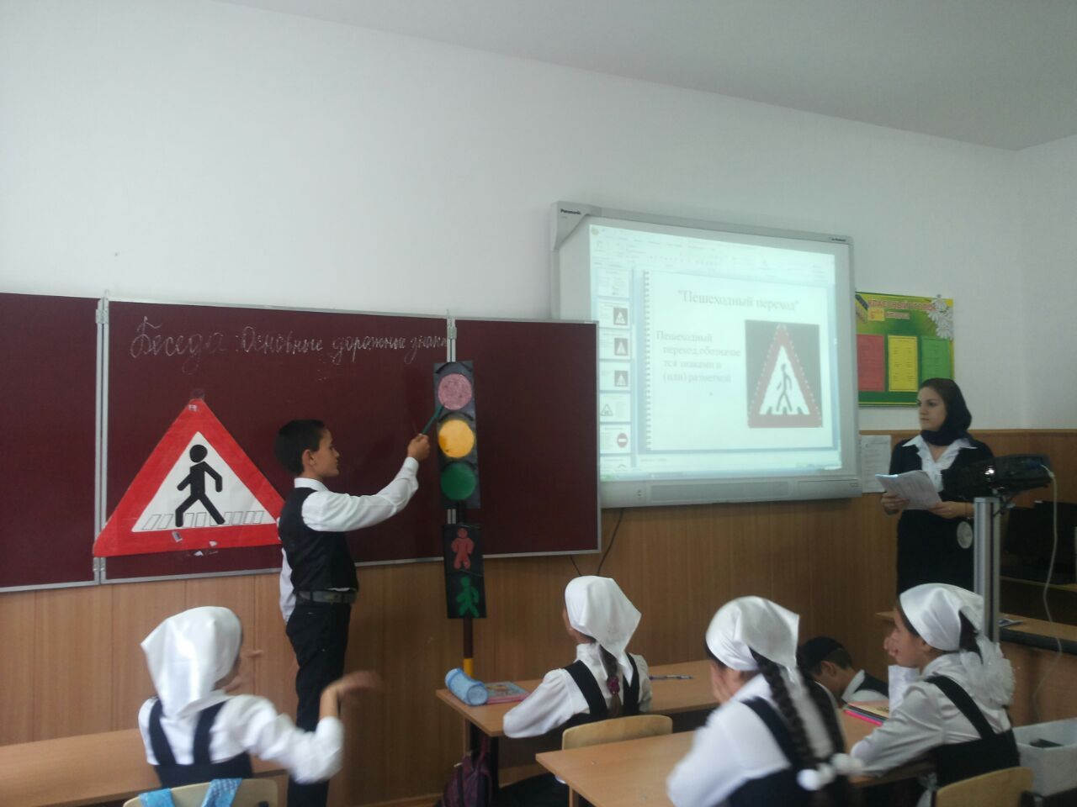

Обучающиеся познакомились с международным языком дорожных знаков, формами регулирования движения, с сигналами светофора и регулировщика. Интересно прошёл тренинг «Дорожные знаки. Безопасность пешеходов»: рассматривались типичные опасные ситуации, разрабатывались правила поведения на улице, предугадывалось возникновение опасности.

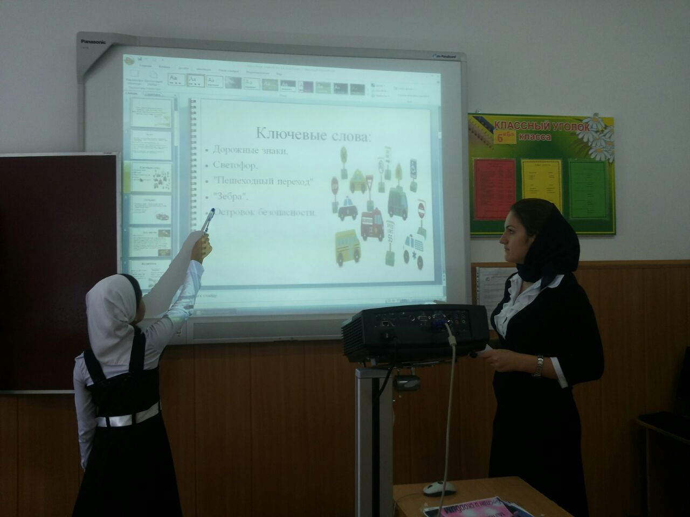

Проведены родительские собрания в 1-11 классах по вопросам профилактики детского дорожно-транспортного травматизма .

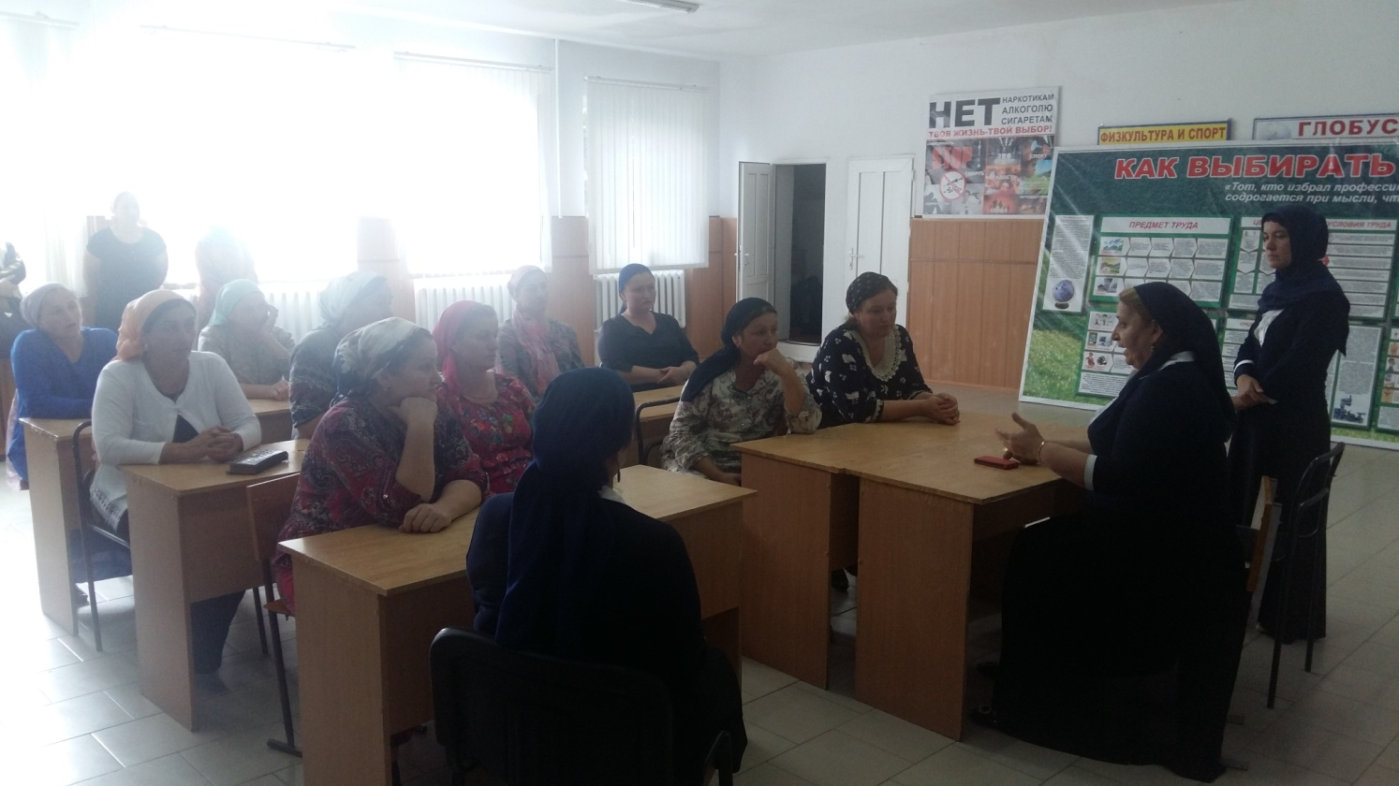

Все проведённые мероприятия явились частью постоянно осуществляемой школой работы по профилактике детского дорожного транспортного травматизма.